Березовское муниципальное автономное общеобразовательное учреждение «Лицей №7» им. А.А.Лагуткина

Городской заочный конкурс
«Великая Отечественная война в истории моей семьи»

Автор: Прибыткова Ксения Витальевна,
14 лет, ученица 7 «А» класса
Педагог: Авдеева Марина Владимировна,
учитель русского языка и литературы

Из истории моей семьи.
««Никто не забыт и ничто не забыто» -
Горящая надпись на глыбе гранита.
Поблекшими листьями ветер играет
И снегом холодным венки засыпает.
Но, словно огонь, у подножья – гвоздика.
Никто не забыт и ничто не забыто».
А. Шамарин
Каждый год 9 мая, в каждой российской семье и не только российской, но и во всех странах ближнего зарубежья, отмечают этот Великий праздник - День Победы. Это наша история, это то, чем мы будем городиться всегда, пока жива память об этом событии. Наше поколение не знает, что такое война, мы узнаем о ней из рассказов наших прабабушек и прадедушек, смотрим фильмы о войне, но понимаем, что война - это очень страшно. Страшно просто от сознания того, что все, что ты имеешь, может разрушиться в одну минуту, могут погибнуть твои самые близкие люди - все чем ты дорожишь.
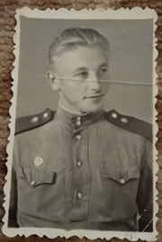
Я хочу рассказать о своем прадедушке, звали его Владимир Павлович. Он был еще совсем мальчишкой семи лет, когда началась война. Володя вместе со своей семьей жил на Украине, которая тогда еще входила в состав нашей большой страны. Осознать сразу, что такое война было очень сложно и непонятно для семилетнего мальчишки. С 1942 года деревню, где они жили, оккупировали фашисты. В семье прадедушки было четверо детей, мал-мала меньше. В хозяйстве у них была корова, куры, кролики. И всю скотину забрали фашисты, а для того, чтобы дети не умерли с голоду, маме моего прадедушки приходилось в утра до вечера работать в поле. Дети оставались дома одни. Вот тут маленькому Володе пришлось повзрослеть, нужно было смотреть за младшими братьями, помогать своей маме. Но мальчишки есть мальчишки, в любое время, они любопытные и всюду суют свой нос. И вот однажды мой прадедушка, играя со своими друзьями, случайно стал свидетелем расстрела фашистами большого количества людей. Даже спустя большое количество лет, он не любил вспоминать об этом. Когда советские войска пошли в наступление и фашисты стали отступать, стало совсем плохо. Фашисты зверствовали, расстреливали людей за малейшее неповиновение, угоняли подростков на работы в Германию, сжигали дома. Когда наступил день освобождения, в деревне половина домов была сожжена, да и жителей в ней осталось немного.
Весь скот фашисты забрали с собой, а пшеничные поля подожгли. Очень тяжело пришлось тогда семье моего прадедушки. Мальчишки выполняли тяжелую работу, но никто не жаловался, все знали, что нужно помогать фронту и выживать самим.
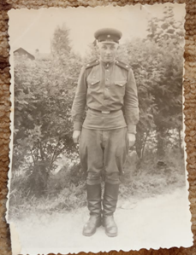
Когда мой прадедушка вырос, каждый год уже со своей семьей он приезжал на Родину к родителям и уже своих детей водил на место расстрела ни в чем неповинных людей.
Моя бабушка, его дочка, рассказывала об этом огромном поле, заросшего красными маками. Никто и никогда не срывает там цветов. И каждый житель этой деревни помнит о том ужасе, что им пришлось пережить и рассказывает об этом своим детям, внукам и правнукам.
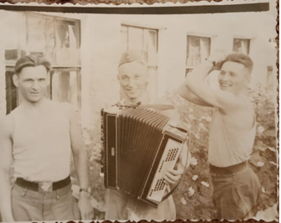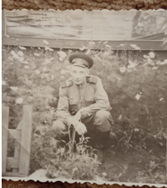

Моему поколению мало что известно о том, была ли готова наша страна к этой войне, было ли у нас мощное оружие, но, судя по историческим фактам, готовы мы не были. Нас, современных девчонок и мальчишек восхищает героизм и мужество людей, столкнувшихся с этой бедой.
В этом году наша страна будет отмечать 75 лет со дня Великой Победы. За этот период выросло не одно поколение. И каждое из них помнит героическое завоевание нашего народа. Мы - другое поколение, мы живем в другом времени - техническом, быстром, современном. И люди сейчас другие, и мы, подростки, тоже другие. Жаль, что мы чаще всего каждый по себе и, к сожалению, нас мало волнуют проблемы посторонних людей, но где-то в глубине души мы прежние и, если случится какая-то общая большая беда, мы так же, как наши прапрадеды, встанем на защиту нашей страны. И всегда, всегда будем помнить и восхищаться нашими героями Великой Отечественной Войны, которые подарили нам жизнь.

